**Приложение 1**

**Муниципальное бюджетное образовательное учреждение**

**дополнительного образования детей города Костромы**

**«Центр внешкольной работы «Беркут» имени Героя Советского Союза О.А. Юрасова»**

**Методическая разработка**

**Военно – спортивная играна местности**

**«Тропа разведчика»**

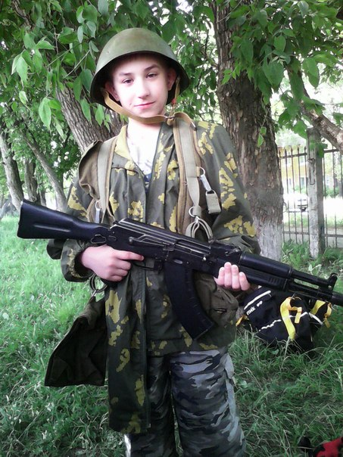

Разработал:

Методист ЦВР «Беркут»: Цветков Н.В.;

Сутягин А.Д.

Кострома

2015

**Пояснительная записка**

«Военизированные игры на местности являются действенным средством военно-патриотического воспитания.

Хорошо подготовленная игра – это предпосылка успеха в военной подготовке и хорошая физическая закалка».

Л.А. Тетушкина

**Патриотическая подготовка гражданина объективная необходимость современной России. Особенно это необходимо в детском и подростковом возрасте, когда формируется мировоззрение подрастающего поколения.**

**Как говорил Солженицын: «Патриотизм чувство органическое, естественное. И как не может сохраниться общество, где не усвоена ответственность гражданская, так и не существовать стране, особенно многонациональной, где потеряна ответственность общегосударственная».**

В связи с этим возрастает востребованность методических идей и разработок, позволяющих осуществлять задачи патриотического воспитания на основе активности ребенка, его интенсивного взаимодействия со сверстниками и взрослыми, путем погружения в игру, познание, творчество.

Игровая деятельность является эффективным средством воспитания детей и подростков. В играх дети отражают накопленный опыт, углубляют, закрепляют свое представление о жизни, познают окружающий мир. Через игру можно воспитывать у детей различные морально-волевые и физические качества, прививать участникам организаторские навыки.

Романтика подвига на поле боя во имя защиты любимой Отчизны всегда волновала, волнует, и будет волновать детские и юношеские сердца. Удовлетворить их тягу к военным знаниям, дать правильное представление о некоторых сторонах походно-боевой жизни, воспитать выносливость, солдатскую находчивость, решительность и смелость – таково назначение военно-спортивной игры.

Военно-спортивная игра на местности – это одна из разновидностей детских игр. Она является исторически сложившимся средством военно-патриотического воспитания детей.

Опыт показывает, что действия в процессе военно-спортивных игр, вызывают у молодежи высоконравственный эмоциональный отклик, активизируют патриотические чувства: любовь к Родине, к Вооруженным Силам России, к героическим страницам прошлого нашей Отчизны; вызывают стремление с оружием в руках защищать Родину, добросовестно служить в Вооруженных Силах.

Возродить лучшие традиции военно-спортивных игр, наполнить их новым содержанием, претворить в жизнь все лучшее, что было создано в этой области – задача сегодняшнего дня. Какой будет российская военно-спортивная игра XXI века? Безусловно, в ней должен сохраниться спортивный азарт и мужество, стремление к объединению усилий во имя достижения общей цели и овладению военно-прикладными навыками, необходимыми для выполнения долга служения России.

Участниками игры выступают учащиеся в возрасте от 10 до 18 лет, объединенные в команды. Общее число участников может варьироваться от 50 до 120 человек. Специальных требований по подготовленности участников не имеется.

Организаторами мероприятия могут выступать педагоги, обладающие необходимой подготовкой в военно-спортивной области, владеющие методикой организации военно-спортивных игр. Кроме того, предусмотрено сопровождение команд на маршруте педагогами (возможно, при поддержке курсантов учреждения) с целью содействия в ориентировании, координации действий, а также обеспечении безопасности участников. Такое сопровождение может осуществляться как для всех команд, так и для отдельных групп участников, требующих особого внимания и поддержки.

Игра «Тропа разведчика» - одна из форм военно-спортивных игровых программ. Данное мероприятие предоставляют большие возможности для формирования у школьников возможность взаимодействовать, проявляется интерес к военному делу, а также позволяет создать условия для выявления лидерских качеств.

**Цель**: Создание условий для обновления содержания, обогащения форм и методов военно-патриотического воспитания детей и подростков.

**Задачи:**

1. популяризация деятельности детских объединений военно-патриотической направленности;  
   2. выявление и обобщение передового педагогического опыта по вопросам военно-патриотического воспитания;
2. определение уровня знаний, навыков и умений подростков по основам военной службы, физической подготовки, вопросам безопасности жизнедеятельности человека;
3. привлечение всех заинтересованных сторон к объединению усилий по военно-патриотическому воспитанию.

**Условия реализации:**

Для реализации проекта необходимо:

1. Выработать концепцию по данному мероприятию, когда и кем оно будет проводиться.
2. Наличие заинтересованных лиц желающих поучаствовать в данном мероприятии
3. Наличие активных педагогов, желательно знакомых с основами военной службы, чтобы дать в случае затруднений важные теоретические советы.
4. Наличие необходимой материальной технической базы (Для проведения мероприятия необходимо место проведения: спортивные школьные площадки или спортивный зал)

**Материально – техническое обеспечение:**

* РД-54(ранец десантника) – 4 шт.
* Плащ-палатка – 4 шт.
* Фляжка – 4 шт.
* Книжка – 1шт.
* Линейка -1 шт.
* Скотч – 1шт
* Щупы - 3 шт.
* Пластиковые бутылки-6 шт.
* Веревка 4мм – 20 метров – 2шт.
* Компас – 2 шт.
* Военная кепка (кепи) -2шт
* Противогаз – 4 шт.
* Маркировочная лента – 1шт.
* Мяч – 5 шт.
* Бумага А4 – 20 шт.
* Карта с объектами – 2 шт.
* Имитация мин – 10 шт.
* Аптечка -1 шт.

**Методические рекомендации:**

Для успешного проведения мероприятия необходима тщательная предварительная работа. Чтобы результат был качественным, рекомендуется сделать следующее:

- подготовку целесообразно начинать за месяц до мероприятия;

- Мероприятие не должно занимать по времени более 1 часа.

- при определении даты и времени проведения мероприятия, необходимо учитывать погодные условия

- участвовать в мероприятии могут от 50 до 120 человек.

- В ходе игры могут участвовать несколько команд. За каждую команду отвечают педагоги;

- при подготовке игры необходимо познакомить всех педагогов с содержанием каждого этапа, его местоположением, с маршрутом движения, временем начала и завершением каждого этапа, с правильностью оборудования каждого этапа;

- познакомить участников команд с системой оценок, штрафов;

- продумать вопрос оперативной связи судей с главным судьей;

- продумать вопрос технического и материального обеспечения игры;

- доходчиво разъяснить правила игры участникам. Участник игры должен уяснить, что от четкого их выполнения игра приобретет еще больший интерес;

- перед мероприятием необходимо проинструктировать педагогов по технике безопасности (инструкция по охране труда при проведении массовых и спортивных мероприятий);

- после проведения игры, рекомендуется, провести анализ мероприятия с участниками и организаторами.

**Основные этапы организации и проведения мероприятия**

Подготовка и проведение мероприятия включает в себя несколько этапов и операций, общих для любой формы воспитательной работы.

***Подготовительный этап:***

*Подготовка с участниками предполагает:*

1. Информирование учащихся о предстоящем мероприятии, сроках и месте проведения.
2. Объяснение правил игры.
3. Разбивка на команды и определение проводников из числа педагогов.

*Подготовка с педагогами предполагает:*

1. Разработать схему решения организационных вопросов (определение сроков, выбор места проведения мероприятия, количество участвующих педагогов).
2. Собрать рабочую планерку на тему проведения предстоящего мероприятия, на которой следует рассмотреть вопросы о времени проведения, о подведении итогов.
3. Провести инструктаж по правилам прохождения марш-броска для педагогов и выпускников Центра.
4. Подготовить информацию для участников игры о правилах и организационных моментах (в виде объявления, афиши и т.д.)
5. Подготовить материально-техническую базу для проведения мероприятия.
6. Определить ответственных среди педагогов за подготовку этапов игры.
7. До начала мероприятия следует провести осмотр игровой территории. Желательно найти игровую площадку с грунтовым покрытием.
8. Назначить ответственного из числа администрации Учреждения за обеспечение безопасности во время проведения мероприятия.

***Основной этап:***

Для успешного проведения мероприятия необходимо в день проведения игры:

1. Доставить МТБ на место проведения мероприятия.
2. Подготовить места проведения мероприятия.
3. Действовать по времени соответственно плану мероприятия
4. Передать протоколы прохождения игры судьям, контролирующим точки этапов.
5. Провести инструктаж по правилам техники безопасности для участников мероприятия.
6. Ярко обозначить старт игры (речь ведущего, мотивирующая на победу; свисток).
7. Обозначить место нахождения медицинского работника для участников игры.

***Заключительный этап:***

После мероприятия рекомендуется провести анализ с участниками и организаторами. Обсуждение можно построить в форме дискуссии, «вопрос-ответ», анкеты, неформального общения за чаем и др. Во время анализа мероприятия необходимо соотнести ожидания участников с тем, что получилось в результате, выявить плюсы и минусы мероприятия в ходе подготовки и во время непосредственного проведения. Обязательно поблагодарить всех участников.

***Ожидаемые результаты:***

- проверка знаний, умений и навыков участников игры;

- формирование коллектива, навыков взаимодействия и сотрудничества среди участников игры;

- повышение самооценки участников игры за счет положительных отзывов и удовлетворения от собственной деятельности. В результате появляется желание участвовать в других мероприятиях;

- формирование у воспитанников следующих качеств: ответственность, пунктуальность, лидерских качеств;

- заинтересованность учащихся в дальнейшем изучении военного дела;

- сформированное понимание у педагогического состава об уровне готовности учащихся к дальнейшему обучению.

Ход мероприятия

**Военно-спортивная игра «Тропа разведчика»**

Ведущий игры выступает в роли опытного разведчика, а прохождение этапов игры происходит в виде обучения молодого пополнения азам ведения разведки. Всем группам, участвующим в игре, необходимо пройти все испытания, выполняя четко, слаженно и организованно все задания на этапах «Тропы разведчика».

Профессия разведчика является сложной, но интересной. Разведчик — это, прежде всего военнослужащий, поэтому нужно быть серьезно настроенным на служение Родине в полном смысле этого слова. Задача педагога рассказать немного о разведчиках. Группа детей прибывает на старт. На каждом этапе рассказывается небольшой факт о разведчиках.

**Этапы игры:**

Сбор всех участников игры. Приветственное слово организатора игры:

*- Мы рады приветствовать на «Тропе разведчика» всех желающих проверить свои силы, испытать себя в трудных условиях, приближенных к реальным. Сегодня вам предстоит пройти маршрут, наполненный различными испытаниями и преодолеть их. При этом, каждый из вас может проявить себя как самый настоящий боец, как командир своей команды, как человек, который может справиться с трудностями сам и помочь другим.*

*Итак, вы отправляетесь в рейд. Вам необходимо как можно быстрее пройти маршрут, преодолеть испытания на всех этапах и достичь финальной точки маршрута.*

Командирам групп раздаются маршрутные листы. Команды отправляются по своим маршрутам.

1. **Снаряжение разведчика**

Разведчик: «Большое значение для разведчика имеет то снаряжение, которое он берет с собой на задание. Здесь важно выбрать правильно. В зависимости от целей задания и его сложности требуются различные виды оружия, спецснаряжения и т.д.»

Участникам предлагается различное снаряжение, из которого надо убрать лишнее.

За каждый правильно взятый предмет +1 балл

За неправильный предмет -2 балла.

Необходимые предметы: РД-54, плащ-палатка, фляжка, книжка, линейка, скотч.

1. **Замаскированный предмет**

Разведчик: «Главное для разведчика быть незаметным. Для этого нужно уметь маскироваться на местности, а так же обнаружить замаскированные объекты противника»

Участникам предлагается за определенное время щупами обнаружить спрятанный предмет на обозначенном участке местности.

Время прохождения 2 минуты.

Если вся команда справилась с заданием правильно +10 баллов.

За каждого найденного -1 балл.

Необходимые предметы: Щупы-3 шт., пластиковые бутылки-6 шт.

1. 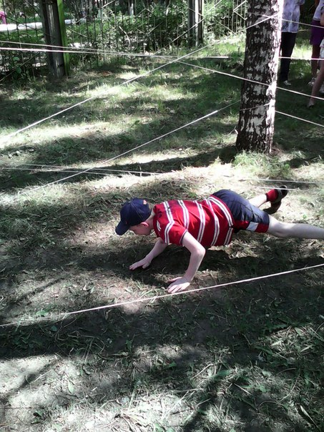**Паутина**
2. Разведчик: «Часто разведчику приходится выполнять очень сложные задания и пробираться в тыл противника. Пересекая линию оборонительных сооружений врага нужно преодолевать проволочные заграждения»

Задача этапа – преодолеть участок местности с импровизированным проволочным заграждением (натянутая веревка) не задев его.

Время прохождения 5 мин.

За каждую минуту пройденную быстрее +2 балла

За каждую минуту пройденную медленней -2 балла

Необходимые предметы: веревка 4мм – 20 метров.

**IV.Эстафета с элементами снаряжения**

Разведчик: «Каждому разведчику приходится брать с собой различное снаряжение для успешного выполнения поставленной задачи и при этом преодолевать препятствия.»

Эстафета состоит из следующих этапов:

1. 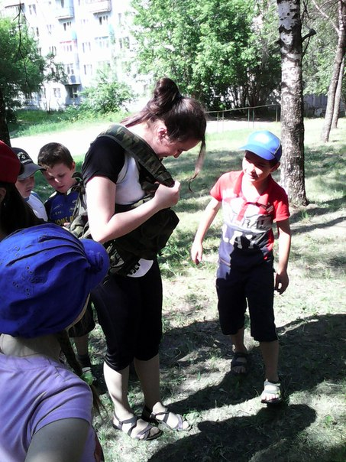Змейка (участники «змейкой» обегают установленные препятствия)
2. В обруч (прохождение сквозь поставленный обруч)
3. Кочки (Условные кочки, установленные в шахматном порядке. Задача: преодолеть участок наступая только на кочки )

Задача участников пробежать эстафету, взять элемент снаряжения и вернувшись одеть данный элемент на одного из участников.

Выигрывает команда быстрее выполнившая задачу. Ей прибавляется 10 баллов.

Необходимые предметы: РД-54, плащ-палатка, фляжка, компас, кепка, противогаз, веревка 4мм – 20 метров, кочки.

**V.Метание гранаты**

Разведчик: «Одним из важных навыков разведчика, является меткое метание гранаты в цель. Гранатой можно уничтожить вражескую технику и живую силу противника. Этим искусством мы с вами и попробуем овладеть»

Из команды выбирается человек (или несколько людей). Задача: в заданный сектор с пяти попыток необходимо попасть мячом.

За каждое попадание +1 балл.

Необходимые предметы: ограждение сектора метания, мяч – 5 шт.

**VI.Карта**

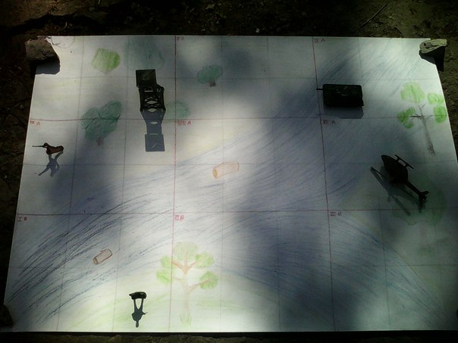Разведчик: «Важное качество для разведчика - это память, наблюдательность. Необходимо запомнить увиденное и затем правильно (без ошибок) воспроизвести и доложить командованию».

Перед участниками игры выкладываются две одинаковые карты, одна из них перевернута. (Приложение № 1) На определенное время ведущий переворачивает карту и показывает расположенные на ней объекты (игрушечные солдатики, танки, вертолеты). Задача команды запомнить их и воспроизвести на другой карте.

За каждый правильно указанный объект +2 балла.

Необходимые предметы: Бумага А4, карта с объектами.

**VII. Шифровка**

Разведчик: «Одним из самых сложных и необходимых навыков для разведчика является расшифровка закодированных посланий. Важно не только быстро, но и точно сделать дешифровку».

Каждой команде дается листок с шифровкой и листок с азбукой Морзе. (Приложение № 2) Участники должны расшифровать послание.

Время на расшифровку 10 мин.

За каждую минуту быстрее +1 балл

За каждую минуту медленнее -1 балл

Необходимые предметы: Шифровка, ключ к шифровке.

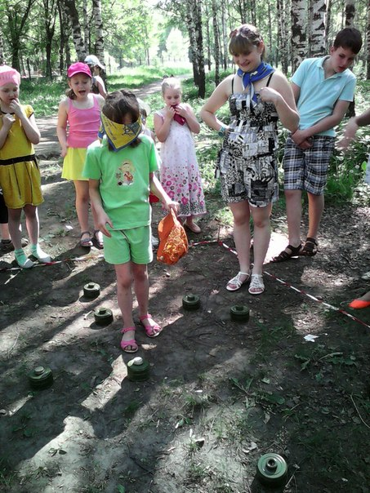**VIII. Минное поле**

Разведчик: «Представьте себе следующуночь…темно… и необходимо пересечь минное поле, на котором множество мин. Настоящий разведчик может справиться и с таким заданием!»

Из группы выбираются 3 человека. Им завязываются глаза. Остальные участники переходят на другую сторону «заминированного» участка и голосом помогают им идти в нужном направлении.

Время прохождения 10 мин.

За каждую минуту быстрее +1 балл

За каждую минуту опоздания -2 балла

Необходимые предметы: Веревка 4мм – 20 метров, имитация мин.

**Финал игры**

Все боевые группы собираются в обозначенном месте. Командиры групп докладывают организатору игры о прохождении маршрута и практических умениях и навыках, которыми должен обладать настоящий разведчик. Подводятся итоги игры. Лучшие команды награждаются специальными памятными дипломами.

*Приложение № 1*

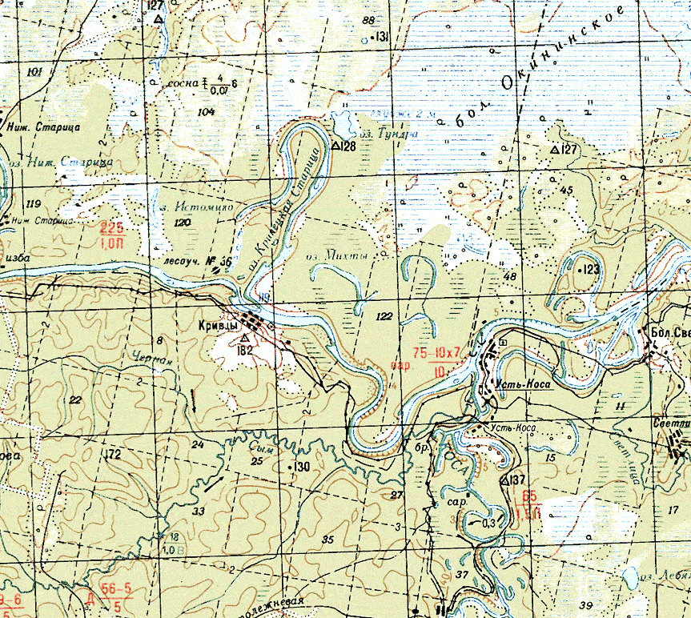

*Приложение № 2*

**Азбука Морзе**

**А .-**

**Б -…**

**В .--**

**Г --.**

**Д -..**

**Е .**

**Ж …-**

**З --..**

**И ..**

**Й .---**

**К .-.**

**Л .-..**

**М --**

**Н -.**

**О ---**

**П .--.**

**Р -.-**

**С …**

**Т -**

**У ..-**

**Ф ..-.**

**Х ….**

**Ц -.-.**

**Ч ---.**

**Ш ----**

**Щ --.-**

**Ы -.--**

**Ь -..-**

**Э ..-..**

**Ю ..--**

**Я .-.-**

Зашифрованное послание.

.-./.-/…-/-../-.--/.---/

/-.-/.-/--../.--/./-../---./../.-./

/-../---/.-../…-/./-./

/-…/-.--/-/-..-/

/…/--/./.-../-.--/--/

/..-/--/-./-.--/--/

/…./.-./.-/-…/.-./-.--/--/

/../

/-../../…/-.-./../.--./.-../../-./../.-./---/.--/.-

/-./-.--/--/

**Литература:**

1. Алексеев И.В. Патриотическое воспитание молодежи в Учреждениях дополнительного образования : под /ред. Алексеев И.В.; М.: Фелста; 2007.- 239 с.
2. Гвоздев С.А. «Выживание на суше и на море». – Мн.: «Современное слово», 2002. – 320 с.:ил.
3. Дмитриев В.С. «Игровое взаимодействие как образовательный источник». – Владимир; изд-во «Компас», 2012 – 84 с.
4. Куликов И.Ю. «Как выжить в экстремальных условиях». Справочник. С-Пб., «Издательский дом «Дайвер», 2004. – 96 с.
5. Микрюков В.Ю. «Военно-патриотическое воспитание в школе: 1-11 классы». – М.: ВАКО, 2009. – 192 с. – (Педагогика. Психология. Управление).
6. Яковлев С.Н. Игры на местности. : Филин. – М.: 2001. 214 с.